MĚSTO ČESKÝ KRUMLOV

náměstí Svornosti 1, 381 01 Český Krumlov

IMEGO
Husova 4
370 01 České Budějovice
IČ: 25186728
DIČ: CZ25186728

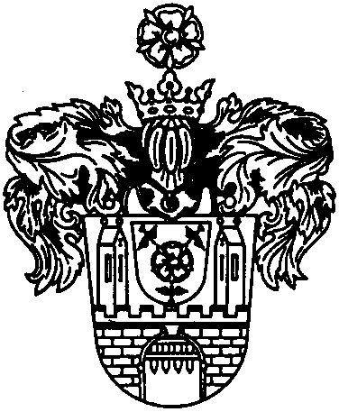

váš dopis značky / ze dne | naše značka | vyřizuje / telefon | český krumlov
 | OVV 058/2017 | Bláhová /380 766 209 | 5. 9. 2017

Objednávka: 3 ks pracovní židle se synchronní mechanikou FLEXI 1104
5 ks pracovní židle se synchronní mechanikou, opěrky ARMON
Vybavení kanceláře, vše dle cenové nabídky HL/2017/649 ze dne 25. 8. 2017

Vážený pane Procházko,

na základě cenové nabídky HL/2017/649 u Vás objednávám pro Městský úřad Český Krumlov následující:

Materiál/zboží: 3 ks pracovní židle se synchronní mechanikou FLEXI 1104
5 ks pracovní židle se synchronní mechanikou, opěrky ARMON
Vybavení kanceláře, vše dle cen. nabídky HL/2017/649 ze dne 25. 8. 2017

Způsob dodání: dodat na adresu Kaplická 439, 381 01 Český Krumlov, OŠSM
Termín dodání: dle domluvy
Cena: 75 050,30 bez DPH
Platba: fakturou

Fakturační údaje: Město Český Krumlov, Odbor vnitřních věcí, nám. Svornosti 1, 381 01 Český Krumlov, IČ: 00245 836, DIČ: CZ00245836.

Bankovní spojení: Komerční banka Český Krumlov, účet č. 221 241/0100

Korespondenční adresa: Městský úřad Český Krumlov, Odbor financí, Kaplická 439, 381 01 Český Krumlov.

K faktuře připojte, prosím, kopii této objednávky!

Předem děkuji a těším se na spolupráci,
Dagmar Bláhová - hospodářka
Odbor vnitřních věcí
město Český Krumlov

